Министерство образования Республики Беларусь

Учреждение образования
БЕЛОРУССКИЙ ГОСУДАРСТВЕННЫЙ УНИВЕРСИТЕТ
ИНФОРМАТИКИ И РАДИОИЭЛЕКТРОНИКИ

Факультет компьютерных систем и сетей

Кафедра электронных вычислительных машин

Лабораторная работа №2
на тему
РЕШЕНИЕ СЛАБОСТРУКТУРИРОВАННЫХ ЗАДАЧ
НА ОСНОВЕ МЕТОДА АНАЛИЗА ИЕРАРХИЙ
С ИСПОЛЬЗОВАНИЕМ СИСТЕМЫ ПОДДЕРЖКИ
ПРИНЯТИЯ РЕШЕНИЙ ExpertChoice

Выполнил: Шарай П. Ю.

Проверил: Туровец Н. О.

Минск 2024
- Цель работы

Целью работы является ознакомление с понятием слабоструктурированной задачи и одним из основных классов таких задач – задачами многокритериального выбора альтернатив, изучение принципов решения слабоструктурированных задач на основе выбора множества недоминируемых альтернатив и метода анализа иерархий, ознакомление с принципами работы и приобретение навыков практического использования систем поддержки принятия решений (на примере системы ExpertChoice).

- Исходные данные

Вариант Б.5
Выбирается место для строительства металлургического предприятия. Характеристики мест, предлагаемых для строительства следующие.
Место | М1 | М2 | М3 | М4 | М5 | М6
Близость к источникам сырья | совсем близко | близко | далеко | совсем близко | близко (немного дальше, чем для М2) | среднее расстояние
Близость к потребителям | далеко | среднее расстояние | близко | очень далеко | далеко | совсем близко
Затраты на подготовку к строительству, млн ден.ед. | 2,5 | 4 | 3 | 2 | 3 | 3,5
Важность критериев оценивается двумя экспертами.
По мнению первого эксперта, наиболее важный критерий - затраты на подготовку к строительству; менее важный - близость к источникам сырья, еще немного менее важный - близость к потребителям.
По мнению второго эксперта, наиболее важный критерий - близость к источникам сырья, немного менее важный - затраты на подготовку к строительству, значительно менее важный - близость к потребителям.

- Ход работы

  - Выбор множества Парето

Множество Парето представляет собой множество альтернатив, обладающих следующим свойством: любая из альтернатив, входящих во множество Парето, хотя бы по одному критерию лучше любой другой альтернативы, входящей в это множество. Другими словами, ни одна из альтернатив, входящих во множество Парето, не уступает какой-либо другой альтернативе из этого множества по всем критериям.
Попарно сравним по всем критериям альтернативы, предложенные при решении вопроса о размещении металлургического завода.
Сравним М1 и М2. По критериям «близость к источникам сырья» и «затраты на подготовку к строительству» альтернатива М1 лучше, чем М2. Но М2 превосходит М1 по показателю «близость к потребителям». Ни одну из альтернатив исключить нельзя, так как по некоторым критериям лучше одна, а по другим – другая.
Сравним М1 и М3. М1 превосходит М3 по критериям «близость к источникам сырья» и «затраты на подготовку к строительству», но уступает по «близость к потребителям». Ни одну из альтернатив исключать нельзя, так как ни одна не уступает другой по всем критериям сразу.
Сравним М1 и М4. М1 лучше М4 по критерию «близость к потребителям», а М4 лучше М1 по «затратам на подготовку к строительству». По критерию «близость к источникам сырья» рассматриваемые альтернативы одинаковы. Ни одну из альтернатив на данном этапе исключать нельзя.
Сравним М1 и М5. По критерию «близость к потребителям» они равноценны, но по двум другим М5 уступает М1. Следовательно, альтернативу М5 следует исключить из рассмотрения как не самую перспективную из имеющихся.
Сравним М1 и М6. По критерию «близость к потребителям» М6 превосходит М1, но по двум другим уступает. Ни одну из альтернатив исключать нельзя.
Сравним М2 и М3. М2 превосходит М3 по критерию «близость к источникам сырья», а по двум другим уступает. Ни одну из альтернатив исключать нельзя.
Сравним М2 и М4. М2 превосходит М4 по «близость к потребителям», но уступает по двум другим. Ни одну из альтернатив нельзя исключить из рассмотрения.
Сравним М2 и М6. М2 превосходит М6 по критерию «близость к источнику сырья», но уступает по двум другим. Альтернативы исключать нельзя.
Сравним М3 и М4. М3 лучше, чем М4 по показателю «близость к потребителям». По другим критериям данная альтернатива уступает, но ни одну из них нельзя исключить из рассмотрения.
Сравним М3 и М6. М3 лучше по «затратам на подготовку к строительству», по двум другим – хуже. Ни одна из альтернатив не исключается.
Сравним М4 и М6. По критериям «близость к источникам сырья» и «затраты на подготовку к строительству» М2 лучше, чем М6. По оставшемуся критерию М6 превосходит М2. Ни одна из альтернатив не исключается.
Таким образом, в множество Парето вошли альтернативы М1, М2 М3, М4, М6. Из них следует выбрать лучшую.

  - Выбор рационального решения на основе метода анализа иерархий (метод Саати)

Рассмотрим сравнение критериев по важности. Обозначим «близость к источникам сырья» - К1, «близость к потребителям» - К2, «затраты на подготовку к строительству» - К3. Заполним матрицу парных сравнений критериев по важности размерностью 3х3 (таблица 3.2.1).

Таблица 3.2.1 – Матрица парных сравнений критериев важности
 | К1 | К2 | К3
К1 | 1,00 | 3,00 | 1/5
К2 | 1/3 | 1,00 | 1/7
К3 | 5,00 | 7,00 | 1,00

Вычислим среднее геометрическое строк матрицы:

$C_{1}=\sqrt[3]{1⋅3⋅\frac{1}{5}}=0,84$, $C_{2}=0,36$, $C_{3}=3,27$.

Сумма средних геометрических: С = $C_{1}+ C_{2}+ C_{3}=4,47.$

Локальные приоритеты:

L_{K1} = C₁/C = 0,188, L_{K2} = 0,081, L_{K3} = 0,731.

Таким образом, наиболее важным критерием является К3.
Выполним сравнение по каждому из критериев.
Рассмотрим критерий «близость к источникам сырья» (таблица 3.2.2).

Таблица 3.2.2 - Матрица парных сравнений альтернатив по критерию «близость к источникам сырья»
 | М1 | М2 | М3 | М4 | М6
М1 | 1,00 | 3,00 | 7,00 | 1,00 | 5,00
М2 | 1/3 | 1,00 | 5,00 | 1/3 | 3,00
М3 | 1/7 | 1/5 | 1,00 | 1/7 | 1/3
М4 | 1,00 | 3,00 | 7,00 | 1,00 | 5,00
М6 | 1/5 | 1/3 | 3,00 | 1/5 | 1,00

Вычислим средние геометрические строк:

$$C_{1}=\sqrt[5]{1⋅3⋅7⋅1⋅5}=2,5365; C_{2}=\sqrt[5]{\frac{1}{3}⋅1⋅5⋅\frac{1}{3}⋅3}=1,1076;$$
$$C_{3}=\sqrt[5]{\frac{1}{7}⋅\frac{1}{5}⋅1⋅\frac{1}{7}⋅\frac{1}{3}}=0,2671; C_{4}=\sqrt[5]{1⋅3⋅7⋅1⋅5}=2,5365;$$
$$C_{5}=0,5253$$

Сумма средних геометрических: С = 6,97.
Локальные приоритеты альтернатив относительно критерия К1:

$L_{M1}^{K1}=$C₁/C = 0,364, $L_{M2}^{K1}=$ 0,159, $L_{M3}^{K1}=$0,038, $L_{M4}^{K1}=$ 0,364, $L_{M6}^{K1}=$ 0,075.

Следовательно, Лучшими по данному критерию являются альтернативы М1 и М4, худшей – М3.
Рассмотрим критерий «близость к потребителям» (таблица 3.2.3).

Таблица 3.2.3 - Матрица парных сравнений альтернатив по критерию «близость к потребителям»
 | М1 | М2 | М3 | М4 | М6
М1 | 1,00 | 1/3 | 1/5 | 3,00 | 1/7
М2 | 3,00 | 1,00 | 1/3 | 5,00 | 1/5
М3 | 5,00 | 3,00 | 1,00 | 7,00 | 1/3
М4 | 1/3 | 1/5 | 1/7 | 1,00 | 1/9
М6 | 7,00 | 5,00 | 3,00 | 9,00 | 1,00

Средние геометрические строк:

$C_{1}=0,4911$, $C_{2 }=1$, $C_{3}=2,0362$, $C_{4}=0,2540$, $C_{5}=3,9363$.

Сумма средних геометрических: С = 7,7176.
Локальные приоритеты альтернатив относительно критерия К1:

$L_{M1}^{K2}=$C₁/C = 0,064, $L_{M2}^{K2}=$ 0,13, $L_{M3}^{K2}=$0,264, $L_{M4}^{K2}=$ 0,033, $L_{M6}^{K2}=$ 0,51.

Таким образом, лучшей из альтернатив по данному критерию является М6, худшей – М4.
Рассмотрим критерий «затраты на строительство» (таблица 3.2.4).

Таблица 3.2.4 - Матрица парных сравнений альтернатив по критерию «затраты на строительство»
 | М1 | М2 | М3 | М4 | М6
М1 | 1,00 | 7,00 | 3,00 | 1/3 | 5,00
М2 | 1/7 | 1,00 | 1/5 | 1/9 | 1/3
М3 | 1/3 | 5,00 | 1,00 | 1/5 | 3,00
М4 | 3,00 | 9,00 | 5,00 | 1,00 | 7,00
М6 | 1/5 | 3,00 | 1/3 | 1/7 | 1,00

Вычислим средние геометрические строк:

$C_{1}=2$,04 $C_{2 }=0,25$, $C_{3}=1$, $C_{4}=3,94$, $C_{5}=0,49$.

Сумма средних геометрических: С = 7,72.
Локальные приоритеты альтернатив относительно критерия К1:

$L_{M1}^{K3}=$C₁/C = 0,264, $L_{M2}^{K3}=$ 0,033, $L_{M3}^{K3}=$0,13, $L_{M4}^{K3}=$ 0,51, $L_{M6}^{K3}=$ 0,064.

Следовательно, лучшей из альтернатив по данному критерию является М4, худшей – М2.
Определим глобальные приоритеты альтернатив.
G_{M1} = = 0,2666;
G_{M2} = = 0,064545;
G_{M3} = = 0,123558;
G_{M4} = = 0,443915;
G_{M6} = 0,102194.
В данном случае лучшей альтернативой является М4, хуже – М1, еще хуже – М3, еще немного хуже – М6, наихудшей – М2.

  - Система поддержки принятия решений ExpertChoice

Матрица парных сравнений представлена на рисунке 3.3.1.

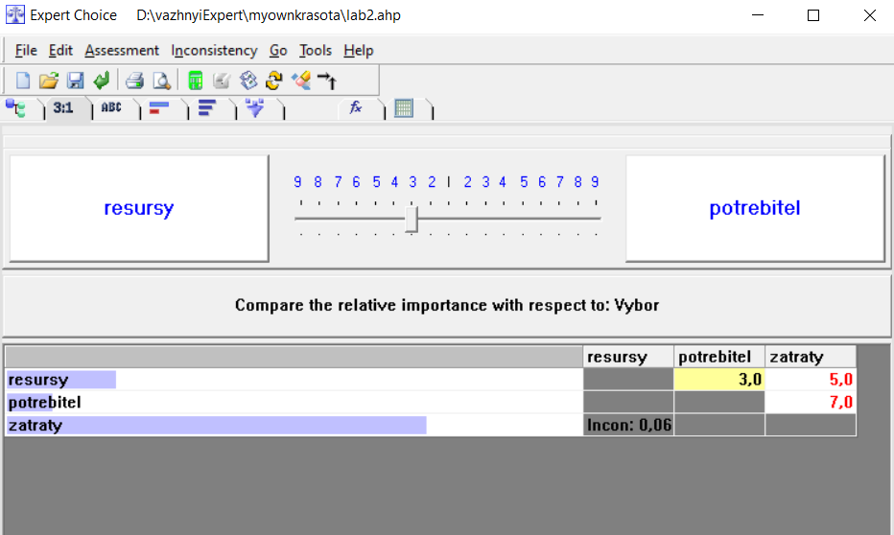

Рисунок 3.3.1 – Матрица парных сравнений
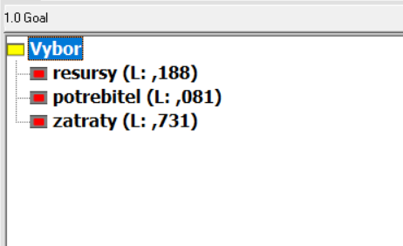

Рисунок 3.3.2 – Локальные приоритеты критериев

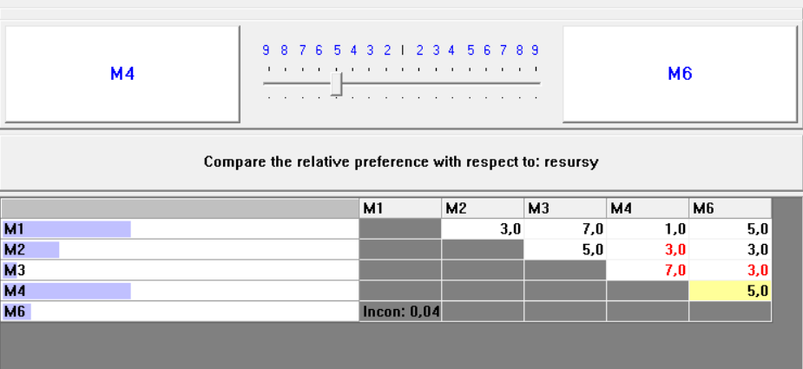

Рисунок 3.3.3 – Матрица парных сравнений альтернатив по критерию «близость к источникам сырья»

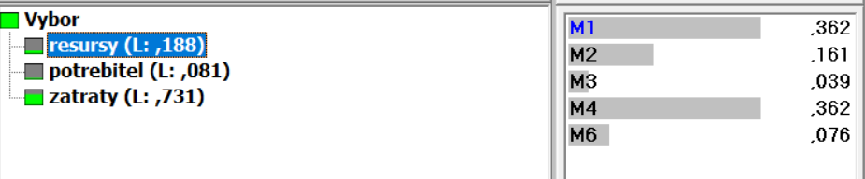

Рисунок 3.3.4 – Локальные приоритеты альтернатив по критерию «близость к источникам сырья»

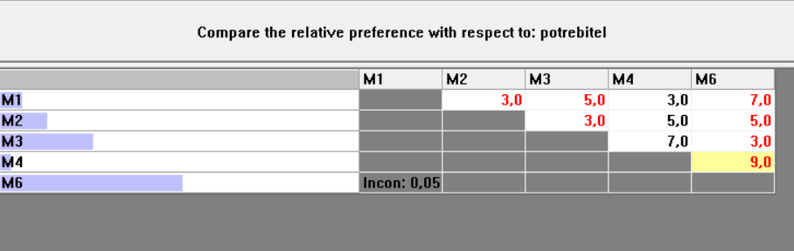

Рисунок 3.3.5 – Матрица парных сравнений альтернатив по критерию «близость к потребителю»

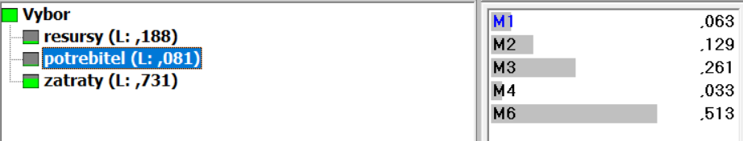
Рисунок 3.3.6 – Локальные приоритеты альтернатив по критерию «близость к потребителю»

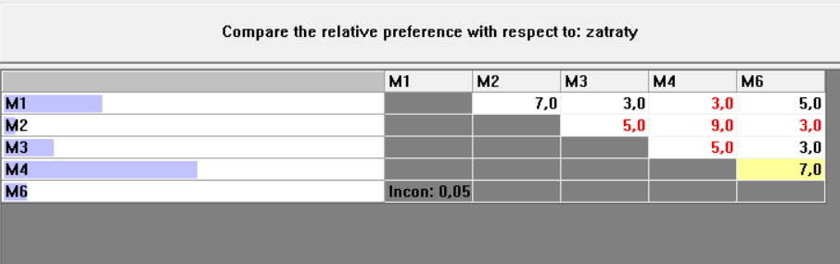

Рисунок 3.3.7 – Матрица парных сравнений альтернатив по критерию «затраты на строительство»

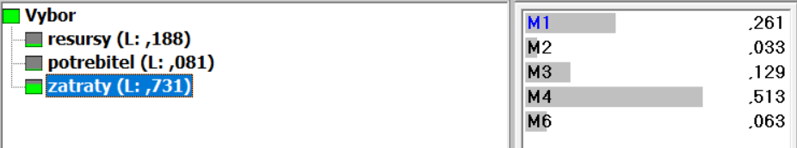

Рисунок 3.3.8 – Локальные приоритеты альтернатив по критерию «затраты на строительство»

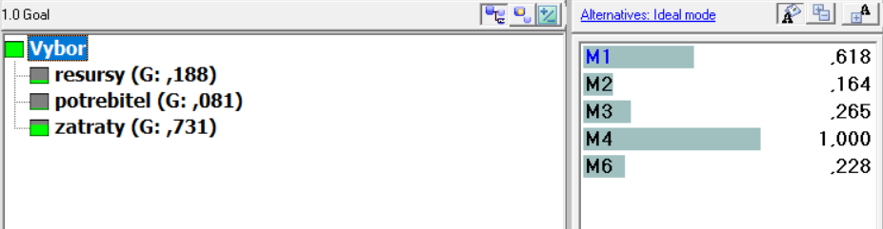

Рисунок 3.3.9 – Глобальные приоритеты

